СОГЛАСОВАНО

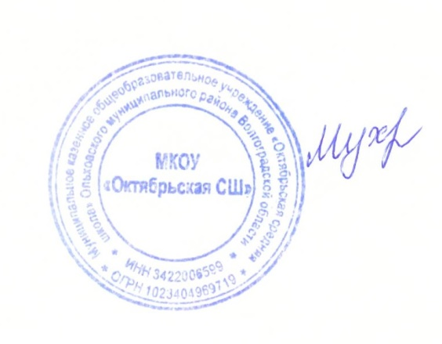И.о.директора МКОУ «Октябрьская СШ»

Г. А. Мухатова

**МЕНЮ на 30.01.2025года (105руб.)**

|  |  |  |  |  |  |  |  |
| --- | --- | --- | --- | --- | --- | --- | --- |
| **№ рец.** | **Наименование блюд** | **вес блюда** | **Пищевые вещества/г/** | | | **Энергет. ценность** | **Цена руб**. |
|  |  |  | **Б** | **Ж** | **У** | **ккал** |  |
| **1** | **2** | **3** | **4** | **5** | **6** | **7** |  |
| 131 | овощи натуральные по сезону в нарезке (помидор ) | 60 | 0,66 | 0,12 | 2,16 | 13,2 | 25 |
| 77-2/33 | биточки, котлеты куриные из п/ф с соусом | 100/20 | 11,28 | 12,55 | 6,70 | 184,87 | 45 |
| 171 | Каша гречневая рассыпчатая с маслом | 150,0 | 5,73 | 6,07 | 31,98 | 205,50 | 15 |
| 376 | чай с сахаром | 200 | 0,2 | 0 | 10,38 | 42,32 | 15 |
| 701 | хлеб пшеничный | 30 | 2,31 | 0,72 | 16,02 | 79,80 | 5 |
|  | Итого | **560,0** | **20,18** | **19,46** | **67,24** | **525,69** | **105,00** |